УТВЕРЖДАЮ

Исполняющая полномочия Главы
Георгиевского городского округа
Ставропольского края

_______________ Ж.А.Донец

08 октября 2020 г.

ОТЧЕТ № 2

о проведении плановой проверки в целях осуществления ведомственного контроля в сфере закупок товаров, работ, услуг муниципального казённого учреждения Георгиевского городского округа Ставропольского края
«Центр оказания услуг»

г. Георгиевск 08 октября 2020 г.

Во исполнение статьи 100 Федерального закона от 05 апреля 2013 г. № 44-ФЗ «О контрактной системе в сфере закупок товаров, работ, услуг для обеспечения государственных и муниципальных нужд» (далее – Закон № 44-ФЗ), руководствуясь постановлением администрации Георгиевского городского округа Ставропольского края от 19 ноября 2019 г. № 3736 «Об утверждении Порядка осуществления ведомственного контроля в сфере закупок товаров, работ, услуг для обеспечения муниципальных нужд Георгиевского городского округа Ставропольского края» (далее – Порядок осуществления ведомственного контроля), распоряжением администрации Георгиевского городского округа Ставропольского края от 03 декабря 2019 г. № 181-р «Об утверждении плана проведения проверок в целях осуществления ведомственного контроля в сфере закупок товаров, работ, услуг для обеспечения муниципальных нужд Георгиевского городского округа Ставропольского края в 2020 году», распоряжением администрации Георгиевского городского округа Ставропольского края от 07 августа 2020 г. № 108-р «О проведении плановой проверки в целях осуществления ведомственного контроля в сфере закупок товаров, работ, услуг муниципального казённого учреждения Георгиевского городского округа Ставропольского края «Центр оказания услуг», администрацией Георгиевского городского округа Ставропольского края проведена плановая проверка в целях осуществления ведомственного контроля в сфере закупок товаров, работ, услуг муниципального казённого учреждения Георгиевского городского округа Ставропольского края «Центр оказания услуг» (далее - Субъект проверки, Учреждение, заказчик).
Проверка проведена следующими должностными лицами:

Мавроди Инна Николаевна | главный специалист комитета по муниципальным закупкам администрации Георгиевского городского округа Ставропольского края
Никифоров Денис Викторович | консультант комитета по муниципальным закупкам администрации Георгиевского городского округа Ставропольского края

Цель проведения проверки: предупреждение и выявление нарушений законодательства Российской Федерации и иных нормативных правовых актов Российской Федерации в сфере закупок.
Вид плановой проверки: камеральная.
Предмет плановой проверки: соблюдение требований законодательства Российской Федерации и иных нормативных правовых актов о контрактной системе в сфере закупок товаров, работ, услуг для обеспечения государственных и муниципальных нужд.
Дата начала проверки: 21.09.2020.
Дата окончания проверки: 02.10.2020.
Проверяемый период: с 01.06.2019 по 31.08.2020.

Данные о Субъекте проверки:

Полное наименование: муниципальное казённое учреждение Георгиевского городского округа Ставропольского края «Центр оказания услуг».
Сокращённое наименование: МКУ ГГО СК «Центр оказания услуг».
Организационно-правовая форма - муниципальное казенное учреждение.
Местонахождение (юридический, фактический адрес) учреждения: 357820, Ставропольский край, Георгиевск г., Победы пл., 1.
ИНН/КПП: 2625045506/262501001.
ОГРН: 1152651031972.
Руководитель учреждения: директор Грицан Эмма Артемовна.
Контактный телефон: 8(87951)5-02-71.
Функция и полномочия учредителя Учреждения от имени Георгиевского городского округа Ставропольского края осуществляется администрацией Георгиевского городского округа Ставропольского края.

О проведении плановой проверки Заказчику направлено уведомление от 18.08.2020 № 01-06/8327, которое вручено лично начальнику МКУ ГГО СК «Центр оказания услуг» Грицан Э.А. 24 августа 2020 года.
Проверкой установлено следующее:
В соответствии с ч. 2 ст. 38 Закона № 44-ФЗ обязанности контрактного управляющего возложены на Мовсесян Кристину Эльдаровну на основании приказа от 16.01.2018 № 12-к «О назначении контрактного управляющего».
В соответствии с ч. 6 ст. 38 Закона № 44-ФЗ контрактный управляющий (Мовсесян К.Э.) имеет дополнительное профессиональное образование в сфере закупок. Мовсесян К.Э. прошла профессиональную переподготовку в объеме 520 академических часов по программе: «Контрактная система в сфере закупок товаров, работ, услуг для обеспечения государственных и муниципальных нужд», что подтверждается дипломом о профессиональной переподготовке 522408357068, выданным Частным учреждением дополнительного образования «Институт повышения квалификации «Эксперт» 30 октября 2018 г. за регистрационным номером 1268.
Информация о закупках Субъекта проверки в соответствии с действующим законодательством содержится в Единой информационной системе в сфере закупок www.zakupki.gov.ru (далее - официальный сайт).
В проверяемом периоде осуществлены 3 закупки товаров, работ, услуг конкурентными способами:
оказание услуги по печатанию газеты: «Георгиевская округа» и вкладыша в нее, начальная максимальная цена контракта 214 507,93 руб., извещение размещено 25.06.2019;
оказание услуг по физической (постовой) охране здания администрации Георгиевского городского округа Ставропольского края и территории прилегающей к административному зданию, начальная максимальная цена контракта 359 993,68 руб., извещение размещено 06.09.2019;
оказание услуг по физической (постовой) охране здания администрации Георгиевского городского округа Ставропольского края и территории прилегающей к административному зданию, начальная максимальная цена контракта 1 439 989,76 руб., извещение размещено 27.11.2019.
При осуществлении закупки оказание услуг по физической (постовой) охране здания администрации Георгиевского городского округа Ставропольского края и территории прилегающей к административному зданию, начальная максимальная цена контракта 359 993,68 руб., извещение № 0121300028919000157 размещено 06.09.2019, выявлено следующее нарушение:
в проекте контракта и в контракте раздел 6 «Ответственность сторон» не соответствует действующему законодательству, не учтены изменения, внесенные постановлением Правительства Российской Федерации от 02 августа 2019 г. № 1011 в постановление Правительства Российской Федерации от 30 августа 2017 г. № 1042 «Об утверждении Правил определения размера штрафа, начисляемого в случае ненадлежащего исполнения заказчиком, неисполнения или ненадлежащего исполнения поставщиком (подрядчиком, исполнителем) обязательств, предусмотренных контрактом (за исключением просрочки исполнения обязательств заказчиком, поставщиком (подрядчиком, исполнителем), о внесении изменений в постановление Правительства Российской Федерации от 15 мая 2017 г. № 570 и признании утратившим силу постановления Правительства Российской Федерации от 25 ноября 2013 г. № 1063» (начало действия изменений – 14 августа 2019 г.).
Редакция проекта контракта:

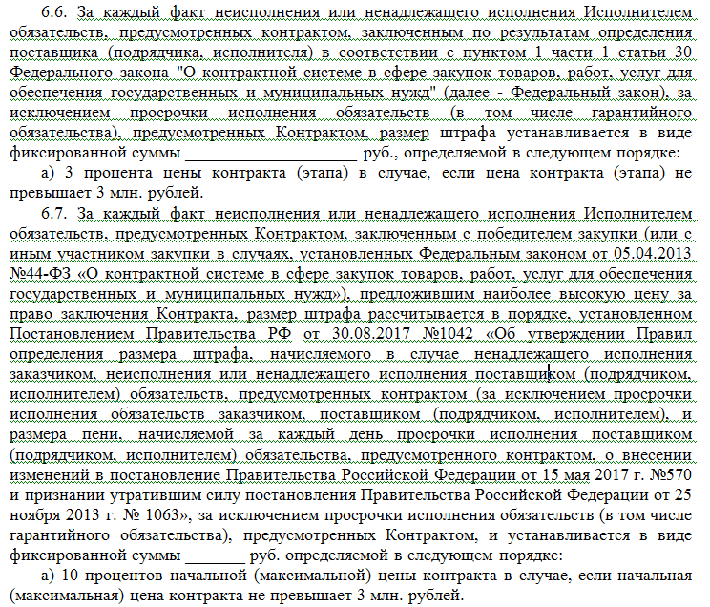

Редакция контракта:
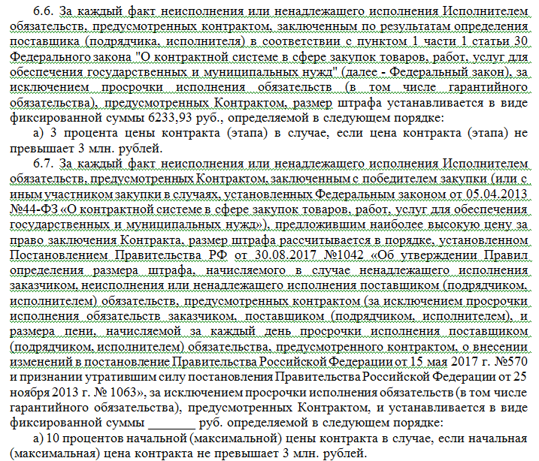
Редакция постановления Правительства Российской Федерации от 30 августа 2017 г. № 1042 «Об утверждении Правил определения размера штрафа, начисляемого в случае ненадлежащего исполнения заказчиком, неисполнения или ненадлежащего исполнения поставщиком (подрядчиком, исполнителем) обязательств, предусмотренных контрактом (за исключением просрочки исполнения обязательств заказчиком, поставщиком (подрядчиком, исполнителем), о внесении изменений в постановление Правительства Российской Федерации от 15 мая 2017 г. № 570 и признании утратившим силу постановления Правительства Российской Федерации от 25 ноября 2013 г. № 1063» (с изменениями, внесенными постановлением Правительства Российской Федерации от 02 августа 2019 г. № 1011, начало действия документа – 14 августа 2019 г.):
«4. За каждый факт неисполнения или ненадлежащего исполнения поставщиком (подрядчиком, исполнителем) обязательств, предусмотренных контрактом, заключенным по результатам определения поставщика (подрядчика, исполнителя) в соответствии с пунктом 1 части 1 статьи 30 Федерального закона "О контрактной системе в сфере закупок товаров, работ, услуг для обеспечения государственных и муниципальных нужд" (далее - Федеральный закон), за исключением просрочки исполнения обязательств (в том числе гарантийного обязательства), предусмотренных контрактом, размер штрафа устанавливается в размере 1 процента цены контракта (этапа), но не более 5 тыс. рублей и не менее 1 тыс. рублей.
5. За каждый факт неисполнения или ненадлежащего исполнения поставщиком (подрядчиком, исполнителем) обязательств, предусмотренных контрактом, заключенным с победителем закупки (или с иным участником закупки в случаях, установленных Федеральным законом), предложившим наиболее высокую цену за право заключения контракта, размер штрафа рассчитывается в порядке, установленном настоящими Правилами, за исключением просрочки исполнения обязательств (в том числе гарантийного обязательства), предусмотренных контрактом, и устанавливается в следующем порядке:
а) в случае, если цена контракта не превышает начальную (максимальную) цену контракта:
10 процентов начальной (максимальной) цены контракта, если цена контракта не превышает 3 млн. рублей;
5 процентов начальной (максимальной) цены контракта, если цена контракта составляет от 3 млн. рублей до 50 млн. рублей (включительно);
1 процент начальной (максимальной) цены контракта, если цена контракта составляет от 50 млн. рублей до 100 млн. рублей (включительно);
б) в случае, если цена контракта превышает начальную (максимальную) цену контракта:
10 процентов цены контракта, если цена контракта не превышает 3 млн. рублей;
5 процентов цены контракта, если цена контракта составляет от 3 млн. рублей до 50 млн. рублей (включительно);
1 процент цены контракта, если цена контракта составляет от 50 млн. рублей до 100 млн. рублей (включительно).».

Реестр контрактов
За проверяемый период в реестре контрактов размещена информация о трёх контрактах, заключенных по результатам конкурентных процедур.
По муниципальному контракту от 24.12.2019 № 0121300028919000198_322465 на услуги частной охраны (выставление поста охраны) на сумму 1 043 992,51 руб. выявлено ошибочное размещение дважды одной и той же информации:
информации об исполнении № 5 от 10.04.2020 и № 6 от 13.04.2020 идентичны, содержат платежное поручение от 03.04.2020 № 527906 на сумму 88426,26 руб.
Гражданско-правовые договоры
Закупки товаров, работ, услуг в проверяемом периоде осуществлялись путем закупки у единственного поставщика (исполнителя, подрядчика). За период с 01.06.2019 по 31.12.2019 заключено 8 договоров на сумму 369 154,58 руб., с 01.01.2020 по 31.08.2020 – 11 договоров на сумму 708 668,70 руб.
Заказчиком при заключении договоров на поставку товара от 23.08.2019 № 9-2019, от 23.08.2019 № 10-2019, от 21.02.2020 № 3-2020, от 10.03.2020 № 4-2020, от 11.03.2020№ 5-2020, от 27.05.2020 № 6-2020 в соответствии с п. 4 ч. 1 ст. 93 Закона № 44-ФЗ нарушены положения ст. 506 Гражданского кодекса Российской Федерации и ч. 2 ст. 94 Закона № 44-ФЗ, так как в договорах не указан конкретный срок поставки товара.
При заключении договора от 26.12.2019 № 13-2019 на сумму 23 859,23 руб. в п. 7.3 раздела 7 «Ответственность сторон» неверно указан размер штрафа 2 902,22 руб., так как 10 процентов цены договора составляет 2 385,92 руб.
В соответствии с п. 5.2 контракта от 30.12.2019 № 398842 на оказание услуги по печатанию газеты: «Георгиевская округа» и вкладыша в нее оплата производится по факту оказания услуг в течение 30 календарных дней. Оплата за оказанные услуги по акту от 31.03.2020 № 598 произведена платежным поручением от 12.05.2020 № 169397.
Выявлено нарушение ч. 13.1 ст. 34 Закона № 44-ФЗ, срок оплаты заказчиком поставленного товара, выполненной работы (ее результатов), оказанной услуги, отдельных этапов исполнения контракта должен составлять не более тридцати дней с даты подписания заказчиком документа о приемке.
В договоре об оказании услуг связи от 21.01.2020 № 10903906 не указан идентификационный код закупки. В протоколе разногласий к договору об оказании услуг связи от 21.01.2020 № 10903906 указан неверный идентификационный код закупки (далее – ИКЗ), сформированный с нарушением п. 5 Порядка формирования идентификационного кода закупки, утвержденного приказом Министерства финансов Российской Федерации от 10.04.2019 № 55н «Об утверждении Порядка формирования идентификационного кода закупки».
В договорах от 30.01.2019 № 5-2019, от 21.02.2020 № 3-2020, от 10.03.2020 № 4-2020, от 11.03.2020 № 5-2020, от 27.05.2020 № 6-2020 указаны ИКЗ, сформированные с нарушением п. 5 Порядка формирования идентификационного кода закупки, утвержденного приказом Министерства финансов Российской Федерации от 10.04.2019 № 55н «Об утверждении Порядка формирования идентификационного кода закупки».
В соответствии с п. 4.3.2 приложения № 1/1 к договору об оказании услуг связи от 21.01.2020 № 10903906 оплата услуг должна осуществляться в течение 20 календарных дней, следующих за днем окончания расчетного периода. В нарушение этого оплата за оказанные услуги по акту от 31.03.2020 № 44100076393/0410 произведена платежным поручением от 24.04.2020 № 873651, по акту от 30.04.2020 № 44100087180/0410 - платежным поручением от 27.05.2020 № 425683, по акту от 30.06.2020 № 44100144954/0410 - платежным поручением от 21.07.2020 № 468026, по акту от 31.07.2020 - платежным поручением от 27.08.2020 № 390656.

Закупки посредством использования электронной торговой системы для автоматизации закупок малого объема «ОТС – market»
В проверяемом периоде осуществлено 4 закупки малого объема у единственного поставщика (подрядчика, исполнителя) посредством использования электронной торговой системы для автоматизации закупок малого объема «ОТС – market».
Заказчиком при осуществлении закупки № 545326 «Оказание услуг по физической охране парка «Дружбы» в городе Георгиевске Ставропольского края» на сумму 130 тыс. руб., дата публикации извещения 27.01.2020, установлен срок окончания подачи оферт 30.01.2020.
Выявлено нарушение п. 8 Порядка осуществления закупок малого объема, утвержденного приказом комитета Ставропольского края по государственным закупкам от 12 сентября 2019 г. № 01-05/1493, извещение об осуществлении закупки малого объема должно публиковаться заказчиком не менее чем за 3 (три) рабочих дня до даты рассмотрения предложений на участие в закупке.
Заказчиком при осуществлении закупки № 599064 «Оказание услуг по физической охране парка «Дружбы» в городе Георгиевске Ставропольского края» на сумму 455 тыс. руб., дата публикации извещения 29.05.2020, установлен срок окончания подачи оферт 30.05.2020, извещение содержит указание, что закупка является срочной, но обоснование отсутствует.
Выявлено нарушение п. 10 Порядка осуществления закупок малого объема, утвержденного приказом комитета Ставропольского края по государственным закупкам от 12 сентября 2019 г. № 01-05/1493, так как в случае осуществления «срочной закупки» заказчик обязан прикрепить файл с обоснованием обстоятельств, препятствующих проведению закупки в установленном п. 8 Порядке.

Выводы:
Признать Субъект проверки - муниципальное казенное учреждение Георгиевского городского округа Ставропольского края «Центр оказания услуг» нарушившим:
- постановление Правительства Российской Федерации от 02 августа 2019 г. № 1011 «О внесении изменений в постановление Правительства Российской Федерации от 30 августа 2017 г. № 1042» (неверно установлена ответственность по контракту);
- ст. 506 Гражданского кодекса Российской Федерации и ч. 2 ст. 94 Закона № 44-ФЗ (в договорах не указан конкретный срок поставки товара);
- ч. 13.1 ст. 34 Закона № 44-ФЗ (нарушен срок оплаты по контракту);
- п. 5 Порядка формирования идентификационного кода закупки, утвержденного приказом Министерства финансов Российской Федерации от 10.04.2019 № 55н «Об утверждении Порядка формирования идентификационного кода закупки» (неверно указан идентификационный код закупки);
- п. 8 Порядка осуществления закупок малого объема, утвержденного приказом комитета Ставропольского края по государственным закупкам от 12 сентября 2019 г. № 01-05/1493 (нарушен срок размещения извещения об осуществлении закупки малого объема);
- п. 10 Порядка осуществления закупок малого объема, утвержденного приказом комитета Ставропольского края по государственным закупкам от 12 сентября 2019 г. № 01-05/1493 (не размещено обоснование срочности закупки).

Рекомендации по устранению выявленных нарушений, принятию мер по недопущению аналогичных нарушений в будущем:
- Соблюдать требования законодательства Российской Федерации в сфере закупок.
- Своевременно и в полном объеме размещать в единой информационной системе в сфере закупок информацию и документы, подлежащие размещению в соответствии с Законом № 44-ФЗ.
- В течение 30 календарных дней устранить нарушения, выявленные по результатам плановой проверки.

Подписи уполномоченных должностных лиц, проводивших плановую проверку:

Главный специалист комитета  по муниципальным закупкам администрации  Георгиевского городского округа  Ставропольского края | И.Н.Мавроди
Консультант комитета  по муниципальным закупкам администрации  Георгиевского городского округа  Ставропольского края | Д.В.Никифоров

Один экземпляр акта на __ листах
получил (а): _______________________________________________________
(должность, ФИО, подпись)
«___» ____________ 2020 г.

